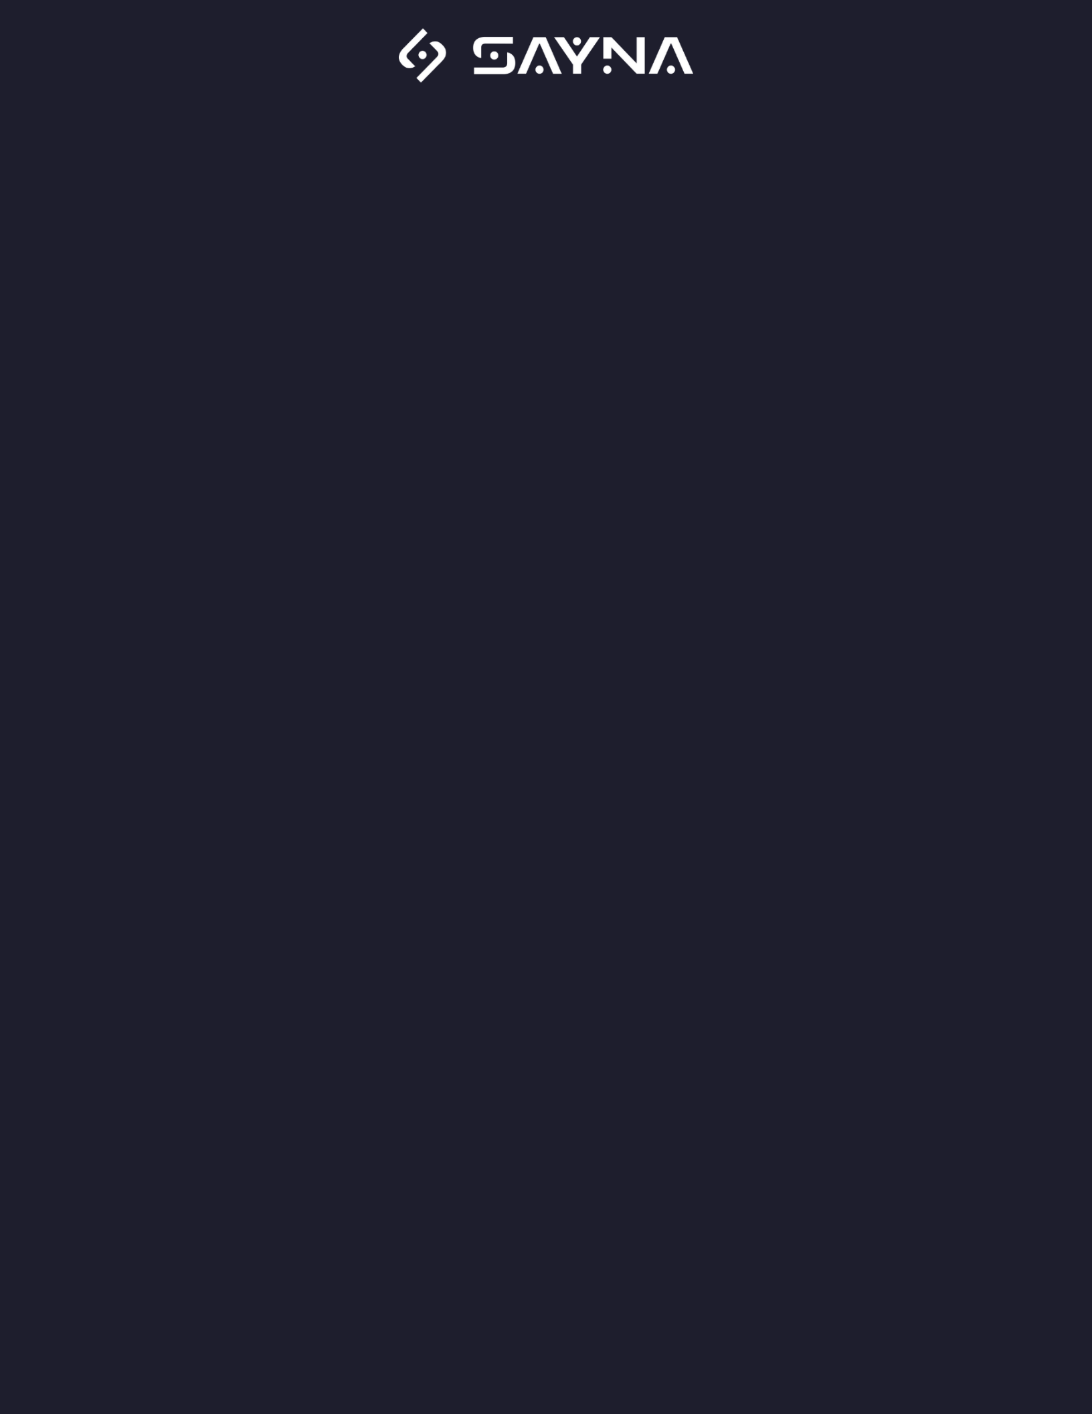

Programme D-CLIC

Module : Français Langue Étrangère (FLE)

Projet 4 - DALF C1

Durée de l’exercice : Tout au long du programme

Du 20/05/2022 au 16/07/2022

Heure limite du dépôt : 16/07/2022 à 18H00

I - Introduction

Repository Name : SAYNA-FLE-PROJET4-052022

La totalité de vos fichiers, qu’importe le format, doivent être inclus dans votre livraison dépôt Github.

II - Objectif

Cette activité a pour objectif d’améliorer votre maîtrise de la langue française.

La langue française est une des langues les plus complexes, grâce à la richesse de son vocabulaire ainsi que ses nombreuses règles grammaticales. Pour améliorer son niveau, pas de secret ! Pratiquer ! Pratiquer ! Pratiquer ! Et lire !

III - Consignes

Pour réaliser ces activités, vous pouvez utiliser un éditeur de texte de votre choix (Word, Google Doc ou autres) et copier les éléments dont vous aurez besoin dans votre document.

Avec ce genre d’activité, le format du rendu du document à préconiser est le PDF.

Pensez donc à changer le format de votre document.

Le rendu des activités se fera sur Github (comme pour les projets précédents) en respectant impérativement la nomenclature suivante et en utilisant qu’un seul dépôt :

SAYNA-FLE-PROJET4-052022

Si la nomenclature n’est pas respectée, le projet ne sera pas pris en compte lors de la correction et l’évaluation

Pensez à mettre votre dépôt en “Public”. Le projet ne sera pas corrigé si le dépôt se trouve en “Privé”

IV - Énoncé

Ces exercices sont dédiés au DALF C1. Dans un premier temps, vous vous entraînerez aux différentes épreuves grâce aux sites proposés puis vous passerez les 3 épreuves dans les conditions réelles d’examen (durée, aucune assistance). Vous devrez travailler en toute autonomie mais des grilles d’évaluation et de correction sont fournies.

Sur ces sites, vous pourrez vous entraîner aux différentes épreuves du DALF C1 :

- http://www.delfdalf.fr/exemples-sujets-dalf-c1.html

- https://www.francepodcasts.com/?s=dalf+c1

- https://sites.google.com/site/passetondalf/methodes-et-techniques/synthese-de-documents-c1

- Passer les épreuves officielles du DALF C1

Les consignes sont données au début de chaque épreuve, pas avant selon les règles officielles. France-éducation : site officiel pour passer le DALF (ressources libres de droit destinées aux professeurs et étudiants) :

https://www.france-education-international.fr/diplome/dalf/exemples-sujets?langue=fr

